Отчёта по индивидуальному проекту

Операционные системы

Румянцев Артём Олегович

Содержание

# 1 Цель работы

Продолжение работы со своим сайтом. Редактировать его в соответствии с требованиями. Добавить данные о своих достижениях.

# 2 Задание

1. Добавить информацию о навыках (Skills).
2. Добавить информацию об опыте (Experience).
3. Добавить информацию о достижениях (Accomplishments).
4. Сделать пост по прошедшей неделе.
5. Добавить пост на тему по выбору: # Теоретическое введение

Hugo - генератор статических страниц для интернета.

# 3 Выполнение проекта

Захожу в терминал, перехожу в директорию ~/work/blog, ввожу команду ~/bin/hugo server для запуска локального сервера.

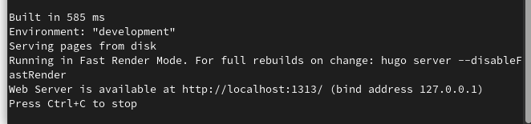

Перехожу в директорию ~/work/blog/content, открываю файл _index.md, в нем будет осуществляться дальнейшая работа

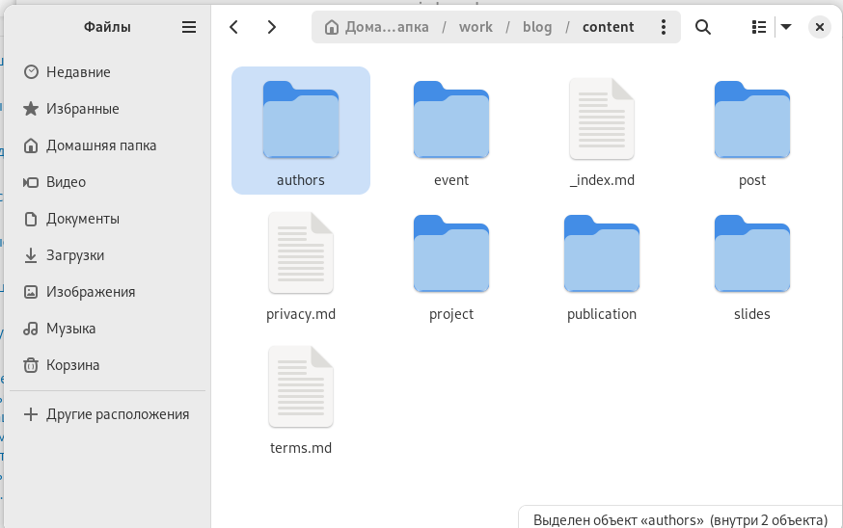

В блоке features, там где заголовок skills прописал навыки.

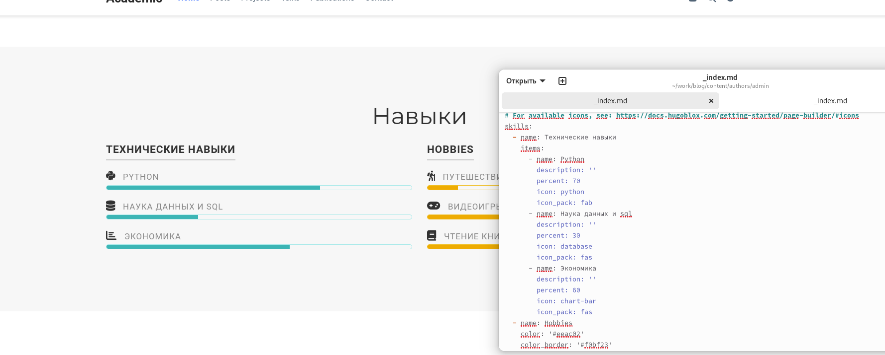

Далее добавил свой опыт в блоке Experience, указал ссылки на компании.

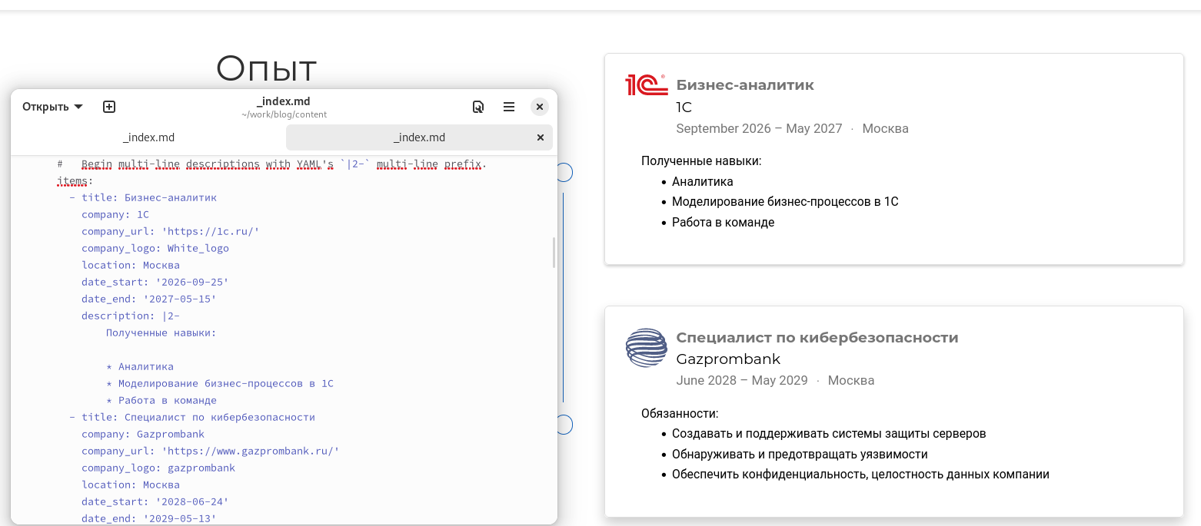

Далее в Accomplishments добавил достижения.

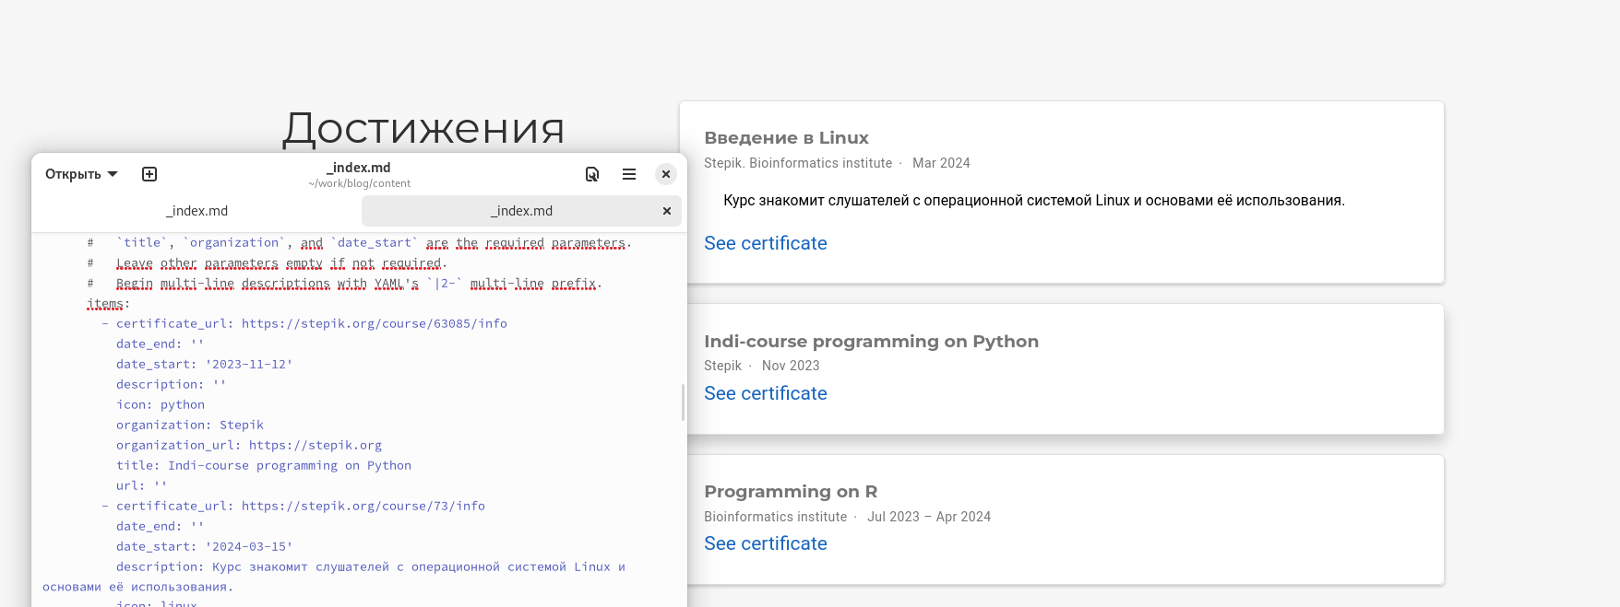

Добавил пост на тему по выбору в папке posts.

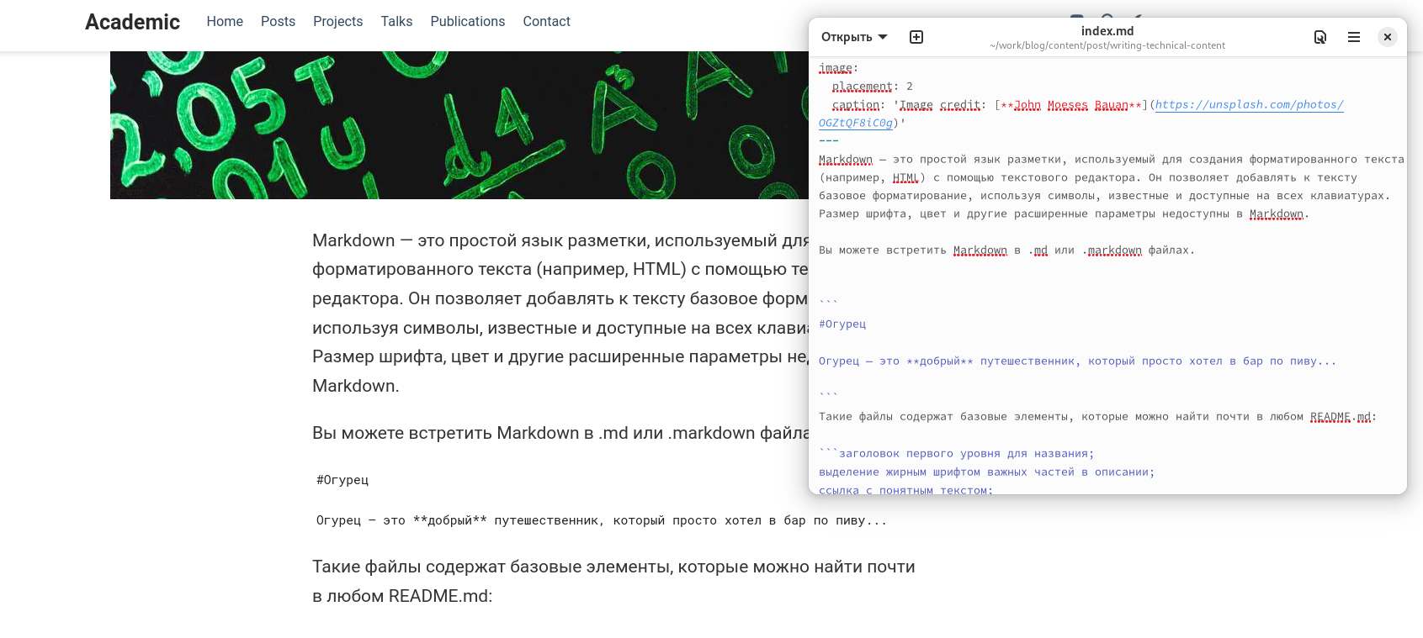

Добавил пост о прошедшей недели в папке posts.

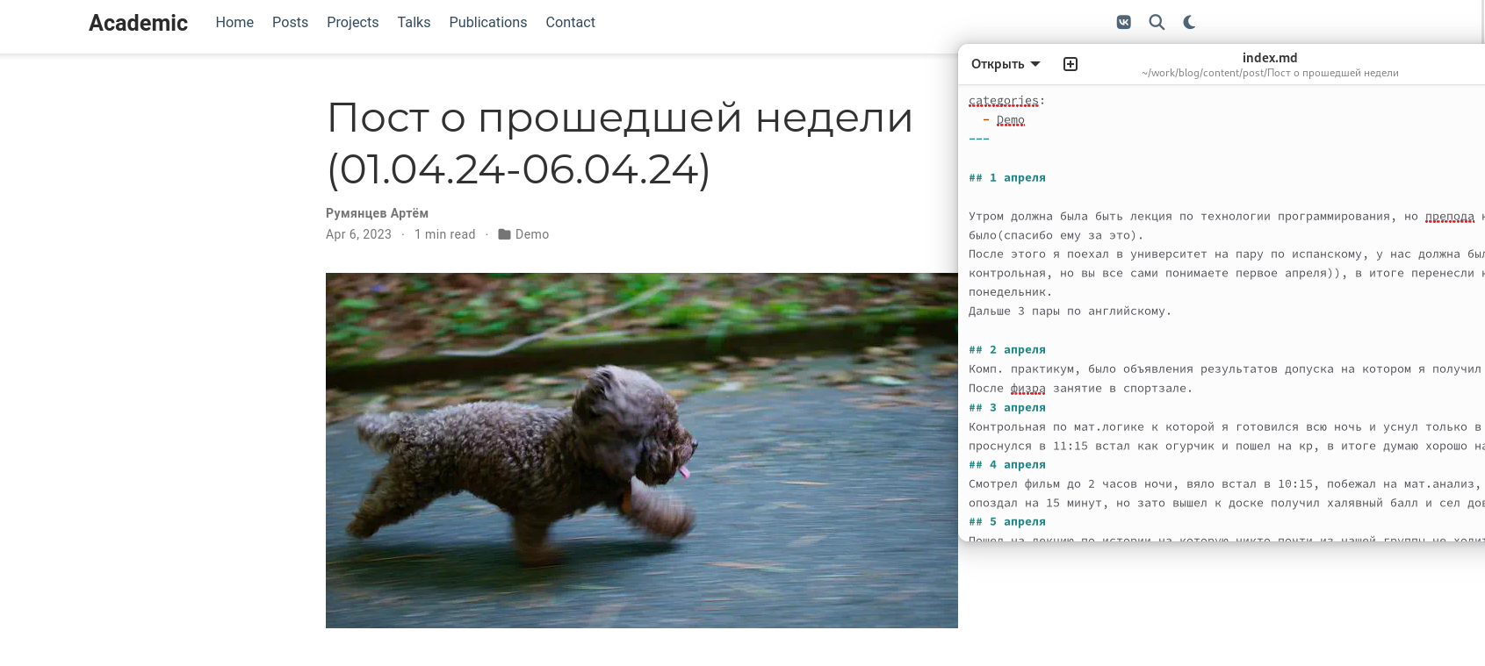

Закрываю локальный сервер с помощью клавиш ctrl+c и собираю сайт с изменениями, введя команду ~/bin/hugo без аргументов

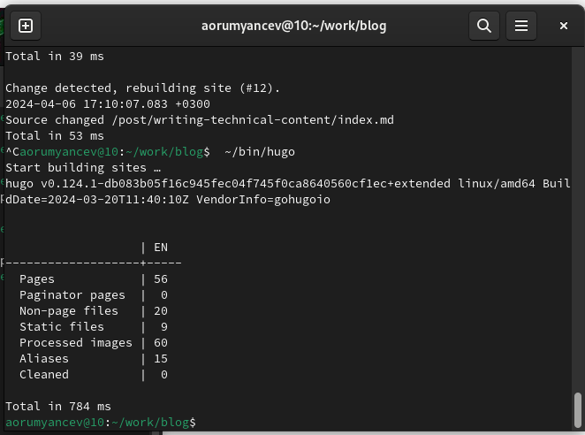 Отправляю изменение на github

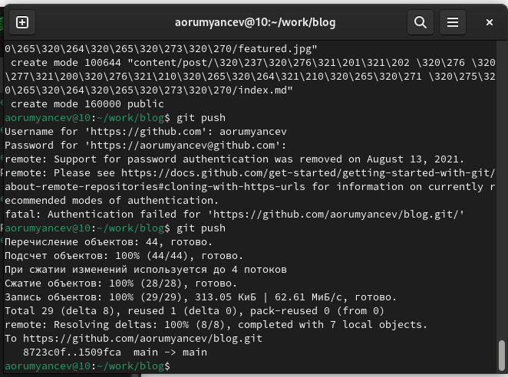 # Выводы

В процессе выполнения второго этапа индивидуального проекта я научился редактировать данные о себе, а также писать посты и добавлять их на сайт.